2.4．系统参数设置
系统参数设置是针对用户使用的需求，对系统的相关功能参数进行调整的模块。
系统参数主要分为基本参数、开单参数、单据编号、公司信息4大类。
登录系统在界面的【右上角】修改密码旁边的系统参数，点此进入设置。入下图所示：
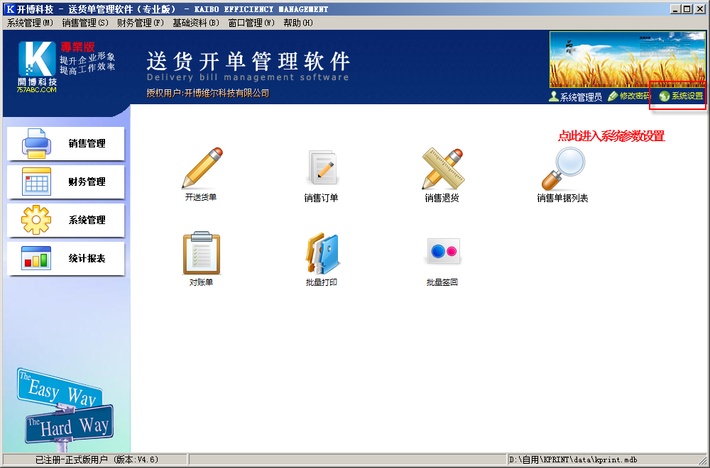

2.4.1．基本参数
a、查询单据时自动查单天数：销售单据查询、对账单查询时日期段的默认天数；
b、默认单据行数：订单、送货单、退货单开单时表格默认的行数；
c、条形码构成的最少位数：需启动条码功能，例如设置了3那个新建产品资料的条码的位数不能小于3位；
d、条码开单自动输入的数量：开单时使用条码读取产品资料时，自动带出是数量；
e、默认客户名称：如果默认了“开博维尔科技有限公司”开单时客户名称就默认为“开博维尔科技有限公司”；
f、开单时产品资料来源于：可以读取产品库、保存过的单据、保存过的该客户的产品资料；
g、新建产品资料时产品名称+规格重复时：可以设置为“不允许重复”“提示，但允许重复”
h、单据保存时唯一性的判断：“名称规格必录其一”“名称规格必录”“描述名称规格必录”也就是说在开单的时候名称、规格、产品描述必须要输入一个才可以保存；
i、单据保存成功时是否提示：“是”弹出单据保存成功，“否”不提示；
j、单据保存成功是否开新单：“是”直接开新单，“否”停留在保存单据后的界面；
k、单据录入界面是否显示重量合计：“是”显示重量合计，“否”不显示；
l、单据录入界面是否显示大写金额：“是”显示大写金额，“否”不显示；
m、查单界面的显示方式：“平铺方式”一张单一行，“直列方式”显示单据里边的产品明细；
n、显示主页面图片：“是”显示主页面图片，“否”不显示；
o、显示主页面LOGO：“是”显示LOGO，“否”不显示；
p、单据状态颜色设置：设置单据状态颜色，方便查单时却分单据的状态；
q、系统关闭时自动备份：“是”自动备份，选择一个正确的存放的文件夹目录，“否”不备份；
r、使用皮肤功能：“是”可以更换系统界面的皮肤，“否”默认系统自带的界面皮肤；
下图是基本参数：
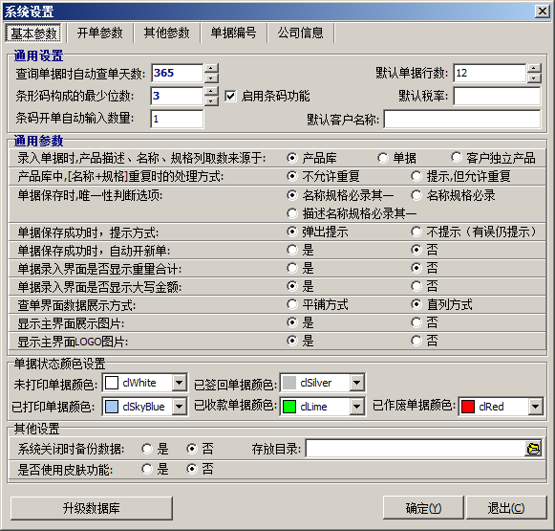

2.4.2．开单参数
a、销售单据中是否显示近5次售价：“是”显示，即在开单界面右下角的近5次售价的框框，“否”不显示；
b、销售单据中的最近5次售价是否关联客户：“是”显示该产品该客户最近5次售价，“否”不关联客户，直接显示改产品最近5次售价；
c、销售单据自动填充的单价乘客户折扣率：客户折扣率是指新建客户资料的时输入的客户折扣率“是”开单时会根据客户折扣进行打折，“否”不打折；
d、销售单据中自动填充的客户资料来源：“最近单据”保存过的单据，“客户资料”资料库；
e、自动记忆客户信息到客户资料库中：“是”开送货单时自动把客户信息保存到客户资料库中，“否”不保存；
f、自动记忆到产品资料库中：“是”开送货单时自动把产品信息保存到产品资料库中，“否”不保存；
g、送货单保存时，当没有成本价自动取单价：“是”直接读取销售单价为成本价，“否”不读取销售单价；
h、自动保存销售送货单的成本价：“是”自动保存销售单据的成本价到产品资料中的成本价，“否”不保存；
i、自动填充单据单价和成本价格：“是”开单是自动填充产品资料设置的销售单价和成本价，“否”不填充销售单价和成本价；
j、销售单据中，自动填出的单价来源于：填充单价时读取产品资料的那个价格，可以选择：出厂价、销售价1、销售价2、销售价3、销售价4、销售价5、最近该产品售价、最近该客户售价、关联客户价格。其中实现客户的一客一价选择最近该客户售价；
k、单价低于设定的最低价格是，处理方式：“不提示”可以直接保存单据，“提示”提示低于最低价，不给保存单；
l、是否根据规格进行推导计算：“是”可以在规格输入“2000*1500”计算出面积或者数量，后面的分母要设置好，“否”规格不参与计算；
m、根据规格推导计算时，数字间的分隔符号：例如“*、#”等符号，“24*15”“2000*1850”；
n、使用指定的打印模板打印送货单：选择了打印格式开单是就默认是该打印格式不需要再次选择；
o、记忆送货单的备注：“是”送货单的备注可以进行下拉选择之前输入的内容，“否”不下拉；
p、送货单保存成功后，提示自动收款：“不收款”开送货单不进行收款，“按输入金额收款”输入多少收多少，“全额收款”直接收取本单的账款；
q、推导性数量计算的算法：计算公式，选择时需谨慎；
r、引订单开单时送货单的订单号码来源于：选择需要引入到送货单中的订单号码；
s、推导性数量按单位不同计算金额：“是”当是“㎡、平方”作为单位时按面积计算，其他单位按数量计算，“否”全部按数量计算；
下图是开单参数：
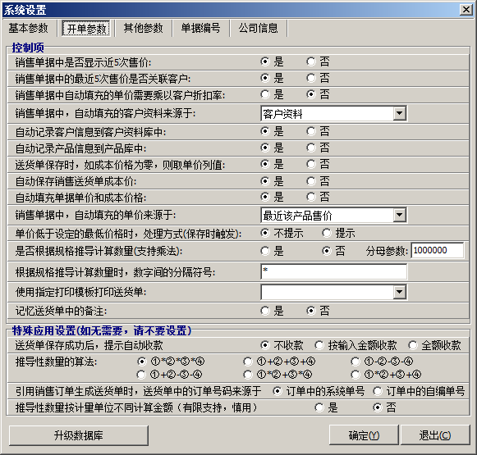

2.4.3．其他参数
a、数据精度：该参数是控制开单界面数量、单价、金额、重量的小数位；
b、送货单其他参数：自动记忆单据备注的内容，当遇到相同客户时会带出相应的内容；
c、 打印相关：这里是控制打印模板中打印抬头信息，如需修改请联系我们的在线客服QQ：29286113；
下图是其他参数：
注意：不要改参数名称，改打印文本即可。
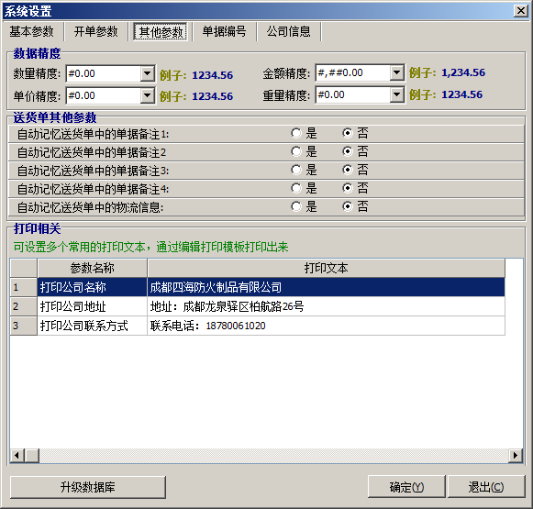

2.4.4．单据编号
该参数主要控制单据编号的显示格式和单据编号的前缀。单据编号的格式有10种可根据自己需求进行修改和设置。如需打印时不用在选择打印机，可以直接在这边选择默认的打印机。
下图是单据编号：
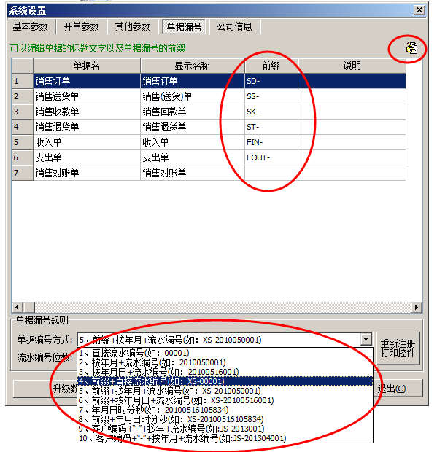

2.4.4．公司信息
